Deine Berufsberaterin: **Daniela Pohl**

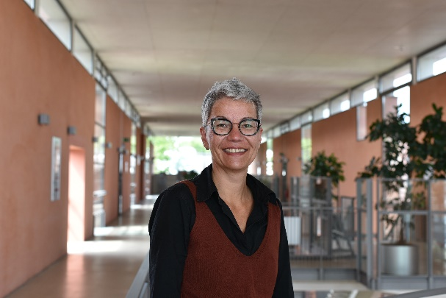****

Wo bin ich zu erreichen?

Agentur für Arbeit

Kurfürstenstr. 4

54516 Wittlich



🕿 0800 4 5555 00 (gebührenfrei)

* Persönlich an der IGS freien

Freie Sprechstunde immer Donnerstags

Raum: 622

**@** Trier.Berufsberatung@arbeitsagentur.de

Ich helfe dir gerne bei diesen Themen:

* einen passenden Ausbildungsberuf finden
* eine Ausbildungsstelle finden
* Möglichkeiten nach dem Schulabschluss kennenzulernen
* Fragen zur Ausbildung beantworten
* die Chancen für Wunschberufe besser einzuschätzen
* die richtige weiterführende Schule finden
* Fähigkeiten erkunden (z.B. mit Check-U oder dem Berufswahltest)
* Fragen zu Bewerbungen klären
* sich auf ein Vorstellungsgespräch / einen Einstellungstest

vorzubereiten

* Lösungen für gesundheitliche oder schulische Probleme vor oder in der

Ausbildung finden

* eine sinnvolle Überbrückungsmöglichkeit finden, falls es mit der Ausbildung nicht direkt klappt
* Unterstützung während der Ausbildung durch finanzielle Hilfen (BaB)